Casinos de juego autorizados por la Ley Nº 19.995 generan
recaudación tributaria de $ 117.516 millones en doce meses

- Entre diciembre de 2016 y noviembre de 2017 los 18 casinos de juego en funcionamiento en el país –sin contar a los siete casinos de concesión municipal- destinaron un 43% de sus impuestos al patrimonio de los gobiernos regionales y municipalidades en donde operan y un 57 por ciento a fondos generales de la nación.

Santiago 11 de enero de 2018.

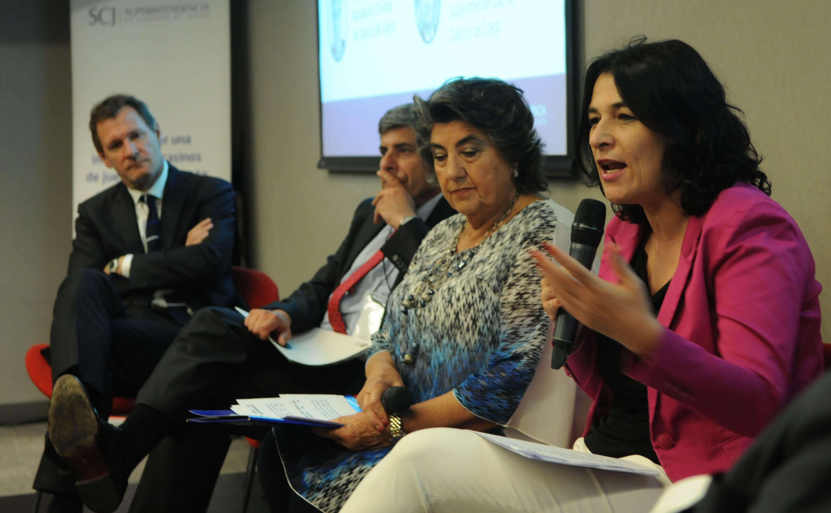

En el marco del Seminario “Jugados por el Desarrollo: El aporte público de los juegos de azar en las industrias reguladas”, la Superintendencia de Casinos de Juego informó este jueves cifras de recaudación tributaria de los casinos de juego autorizados por la Ley Nº19.995 en doce meses. De los $ 117.516 millones del total de impuestos generados entre diciembre de 2016 y noviembre de 2017, $ 50.451 millones corresponden al impuesto específico destinados a los Gobiernos Regionales y Municipalidades en donde operan, además de la suma de $ 49.565 millones asociados al pago de IVA y $ 17.501 millones en impuesto por entrada a las salas de juego, que se destinan a fondos generales de la nación. La recaudación tributaria total en doce meses representa un aumento de 0,3 por ciento en relación al período diciembre 2015 a noviembre de 2016.

En tanto, los ingresos brutos de la industria de casinos de juego, conformada por los 18 casinos de juego autorizados por la Ley Nº 19.995 y los siete casinos de concesión municipal, registró en doce meses ingresos brutos del juego (win) por $ 455.691 millones.

Al presentar las cifras, la Superintendenta de Casinos de Juego, Vivien Villagrán, expresó que “esta la única industria nacional que destina parte de sus impuestos al desarrollo territorial al introducir recursos directos tanto al presupuesto regional como al presupuesto municipal. Los casinos autorizados por la Ley Nº 19.995, pagan un impuesto específico del 20% de los ingresos brutos del juego. La mitad se destina a la Municipalidad en que se emplazan, y la otra mitad al Gobierno Regional, para ser utilizados en el financiamiento de obras de desarrollo, lo que se traduce en beneficios para todos sus habitantes”. En este sentido, destacó la importancia del Seminario, el primero de este tipo en nuestro país.

Durante la jornada se desarrolló el panel “Industria de casinos de juego y desarrollo estratégico territorial”, con la participación de la Subsecretaria de Turismo, Javiera Montes; la Alcaldesa de la I. Municipalidad de Viña del Mar, Virginia Reginato; el consejero del Consejo Resolutivo de la Superintendencia de Casinos de Juego, Raphael Bergoeing, y el Gerente de la Asociación Chilena de Casinos de Juego, Rodrigo Guiñez.

Entre los temas abordados en el Seminario se abordaron experiencias y modelos internacionales para enfrentar el juego ilegal,así como también acerca de las bases neurobiológicas del juego y sus implicancias sicológicas, y los juegos de azar desde una mirada del bienestar, entre otros.

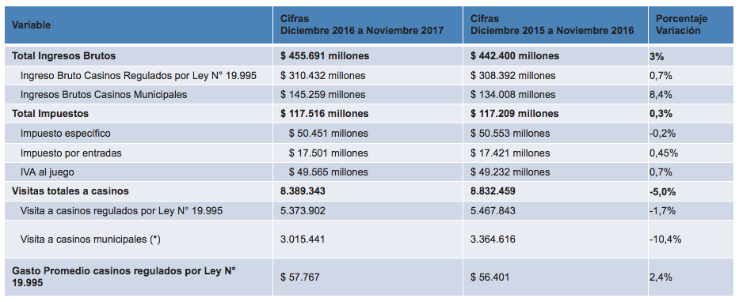

El impuesto específico se aplica sobre los ingresos brutos obtenidos en la explotación de los juegos autorizados, previa deducción del monto por impuesto al valor agregado (IVA) y el monto para los pagos provisionales mensuales obligatorios (PPM).

